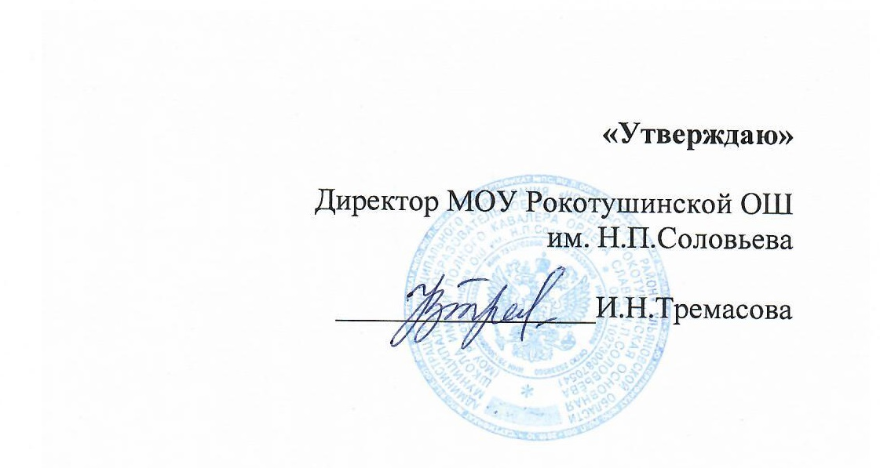
МЕНЮ

на « _18__ » ____октября__________ 2023 г
Завтрак
№  п/п | Наименование блюд | 7-11 лет |  | 12-18 лет
 |  | Выход,  гр | Цена | Выход,  гр | Цена
1 | Фрукт порционно/яблоко | 150 | 20-00 | 150 | 20-00
2 | Творожная запеканка с соусом сладким | 170 | 55-00 | 230 | 73-00
4 | Чай черный с лимоном | 200 | 7-00 | 200 | 7-00
5 | Батон нарезной | 60 | 4-80 | 80 | 6-50
 | Итого |  | 86-80 |  | 106-50

Обед
№п/п | Наименование блюд | 7-11 лет |  | 12-18 лет
 |  | Выход,гр | Цена | Выход, гр | Цена
1 | Салат из свеж. Помидоры и огур заправленный раст. маслом | 60 | 12-00 | 100 | 20-00
2 | Борщ из свеж капусты на бульоне | 200 | 17-00 | 250 | 20-00
3 | Плов с птицей | 230 | 63-00 | 250 | 66-00
4 | Компот из фруктово-ягодной смеси | 200 | 12-00 | 200 | 12-00
5 | Хлеб р/п | 70 | 5-60 | 70 | 5-60
6 | Хлеб пченичный |  |  | 50 | 4-00
Итого |  |  | 109-60 |  | 127-6

Диспетчер по питанию______Ю.С. Абрамова

